Spoštovani,

prijazno vas vabimo na enodnevni masterclass o supraharmonikih, ki bo potekal v četrtek, 2. 7. 2026, od 8.00 do 15.00 na Fakulteti za elektrotehniko, računalništvo in informatiko Univerze v Mariboru (FERI).
Supraharmoniki (SH) predstavljajo vse pomembnejši izziv v sodobnih električnih omrežjih. Zaradi hitrega naraščanja števila naprav z močnostno elektroniko, kot so sončne elektrarne, baterijski hranilniki energije, polnilnice za električna vozila, frekvenčni pretvorniki in druga nelinearna bremena, postaja njihovo razumevanje, merjenje ter učinkovito obvladovanje ključnega pomena. Le z ustreznim poznavanjem teh pojavov lahko zagotovimo zanesljivo, varno in kakovostno delovanje električnega omrežja ter nemoteno obratovanje naprav v gospodinjstvih in industriji.
Izobraževanje je namenjeno tako udeležencem, ki se s področjem supraharmonikov šele spoznavajo, kot tudi izkušenim inženirjem, ki želijo svoje znanje poglobiti z meritvami v praksi in konkretnimi primeri iz industrije. Program je zasnovan tako, da vas od temeljnih konceptov postopoma vodi do naprednejših vsebin, praktičnih meritev in inženirskega vrednotenja rezultatov.
Izobraževanje bo izvajal dr. Primož Sukič z ekipo.
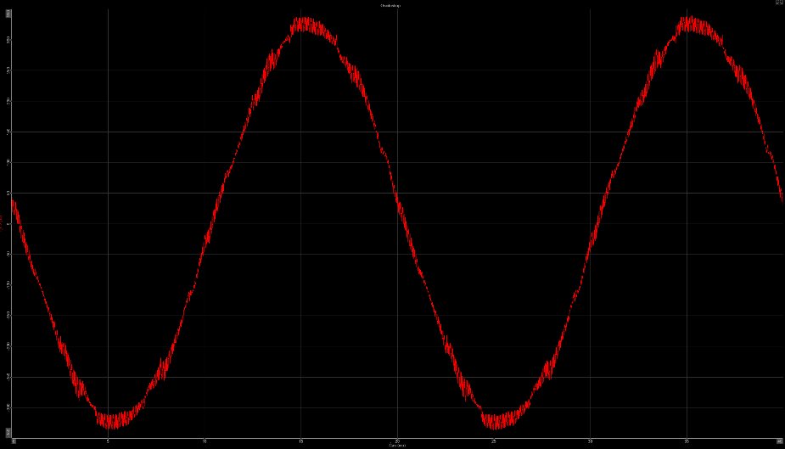

Kaj boste pridobili?
- Celovito razumevanje supraharmonikov: kaj so, kako nastajajo, kateri so njihovi glavni viri ter kakšna je povezava med primarnimi in sekundarnimi viri SH.
- Poglobljen vpogled v dejanske vplive supraharmonikov na gospodinjske aparate, industrijske naprave, kable, transformatorje in druge elemente elektroenergetskega sistema.
- Praktične izkušnje z meritvami: pod strokovnim vodstvom boste samostojno izvedli več laboratorijskih vaj in opravili meritve supraharmonikov na realnih sistemih.
- Inženirske vidike ovrednotenja rezultatov meritev in možne rešitve.
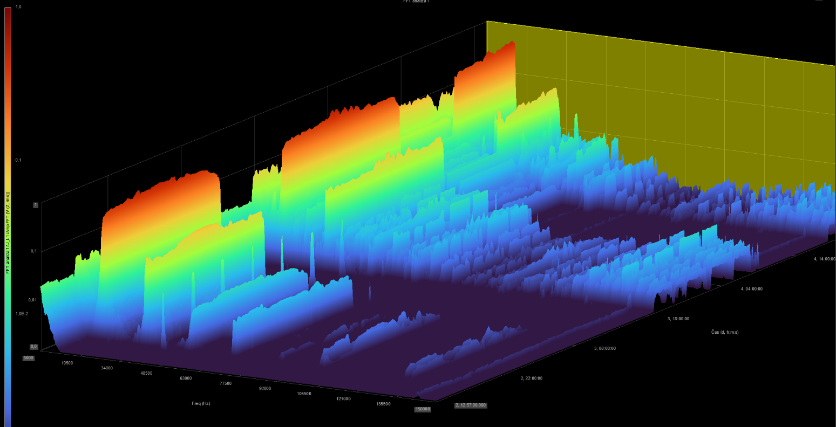

Program
08.00–10.30 I UVOD V SUPRAHARMONIKE
Pregled osnovnih konceptov, virov nastanka supraharmonikov, relevantnih standardov ter ključnih inženirskih vidikov njihovega merjenja, analize in obvladovanja.
10.30–12.00 I LABORATORIJSKI PRIKAZ VPLIVOV SUPRAHARMONIKOV
Praktična demonstracija vplivov supraharmonikov na gospodinjske in industrijske naprave, kable, transformatorje ter druge komponente elektroenergetskega sistema.
12.00–13.00 I KOSILO
13.00–15.00 I PRAKTIČNE LABORATORIJSKE VAJE IN MERITVE

Pod našim vodstvom boste samostojno izvedli več meritev supraharmonikov v različnih aplikacijah. Skozi praktično delo boste spoznali merilne postopke, interpretacijo rezultatov ter ključne inženirske vidike njihovega vrednotenja.

Zaradi obsežnega praktičnega dela v laboratoriju in zagotavljanja kakovostne izvedbe je število udeležencev omejeno.
Kotizacija za to aktualno in praktično usmerjeno izobraževanje znaša 450 € + DDV in že vključuje poseben poletni promocijski popust. Jesenski termini izobraževanja bodo na voljo po redni ceni.

Prijave sprejemamo do 26. junija 2026 na elektronski naslov:
patricija.simonic1@um.si

Za dodatne informacije in morebitna vprašanja smo vam z veseljem na voljo.
Veselimo se srečanja z vami ter skupnega raziskovanja in praktičnega dela na področju supraharmonikov!

Prijazen pozdrav,
Primož Sukič.

